近日，GPB在线发表了同济大学癌症基因组学课题组题为“CRISPR Screens Identify Essential Cell Growth Mediators in BRAF Inhibitor-resistant Melanoma”的研究论文。我们的“要文译荐”栏目很高兴邀请到该项目主要参与人员为大家解读如何通过整合CRISPR screen及多组学数据解析BRAF抑制剂耐药的黑色素瘤中重要的信号通路及基因。
要点介绍
- 研究问题：
黑色素瘤中BRAF抑制剂的耐药机制
- 研究方法：
综合CRISPR筛选结果、转录组学数据、表观组学数据研究BRAF抑制剂耐药的黑色素瘤中基因调控网络
- 主要结论：
- 含有BRAF突变且对BRAF抑制剂耐药的细胞系中CDK6基因的表达显著增加，联合抑制BRAF和CDK6能够抑制细胞生长。
- 转录因子ETV5和JUN可能协同调控CDK6基因的表达，影响着黑素瘤细胞内的BRAF抑制剂的耐药性。
- 黑色素瘤病人中CDK6相关的基因高表达时，会更倾向出现BRAF抑制剂的耐药性，并导致肿瘤的复发。
- 数据链接：
https://bigd.big.ac.cn/gsa/browse/CRA002184

背景
黑色素瘤（Melanoma）作为一种恶性肿瘤，具有预后差、生存率低的特点，而且近半数的转移性黑素瘤患者中丝氨酸/苏氨酸激酶BRAF在密码子600的位置存在突变，最常见的是V600E或V600K。BRAF在转移性黑色素瘤中高频突变促进了对靶向突变BRAF的小分子药物的研究和开发。早期临床试验表明，BRAF小分子抑制剂作为针对具有BRAF V600E突变的黑素瘤病人的一种治疗方法显示出了巨大的前景。虽然具有BRAF突变的癌症病人在用药初期对BRAF的小分子抑制剂有很好的反应，但有一部分病人通常会在用药后的一段时间出现获得性耐药而导致癌症的复发。所以系统性地研究BRAF小分子抑制剂的耐药机制，对于寻找有效的治疗方案，解决癌症耐药问题至关重要。同时，对BRAF抑制剂的耐药机制进行研究，将有利于了解黑素瘤产生耐药性过程中的信号通路，为规避耐药性的产生以及提高药物疗效提供重要信息。
为了系统地研究BRAF抑制剂在黑色素瘤中的耐药机制，我们在具有BRAF V600E突变的细胞系中进行了一系列实验。这些黑色素瘤细胞系通过长期的药物处理后，获得了对BRAF小分子抑制剂PLX4032的耐药性。所以，我们利用CRISPR筛选帮助我们寻找与BRAF抑制剂耐药性相关的信号通路和基因。同时，我们整合了转录组数据和表观遗传图谱数据的分析，揭示了BRAF抑制剂耐药细胞内的基因调控网络。

结果和总结
为了寻找与BRAF小分子抑制剂的耐药性相关的基因，我们以具有BRAF V600E突变，但却对BRAF抑制剂耐药的细胞株M238R1作为研究对象，设计了CRISPR筛选实验（图1）。我们基于Cosmic、Oncopanel及文献报道等，找出与癌症相关的6000余个基因，并针对这些癌症相关基因，设计一个全新的CRSIPR筛选文库（6K-cancer library）。该文库除了包含靶向癌症相关基因的sgRNAs外，我们还设计了一些作为阳性对照和阴性对照的sgRNA，这些对照sgRNA能在文库中帮助我们衡量CRISPR筛选实验的数据质量，以及证明我们CRISPR筛选的准确性。CRSIPR筛选文库合成后，我们会进行扩增，将其克隆到lenti-CRISPR-v2载体中进一步扩增。将文库质粒进行病毒包装后，对M238R1细胞进行病毒感染，感染后的细胞通过嘌呤霉素进行筛选，去除非感染细胞。嘌呤霉素处理后的细胞，分为3份，一份作为感染初始状态的细胞样本（Day0）进行保存，另外两份细胞继续进行培养，并分别加入BRAF抑制剂（BRAF抑制剂药物处理组）或DMSO（DMSO对照处理组）。培养14天后，我们收集不同处理组的细胞样本。将所有细胞样本（Day0、DMSO对照处组、BRAF抑制剂药物处理组）统一进行基因组DNA的提取。利用基因组DNA作为模板，对含有sgRNAs的区域进行PCR扩增，最后我们通过二代测序来量化sgRNAs的丰度。
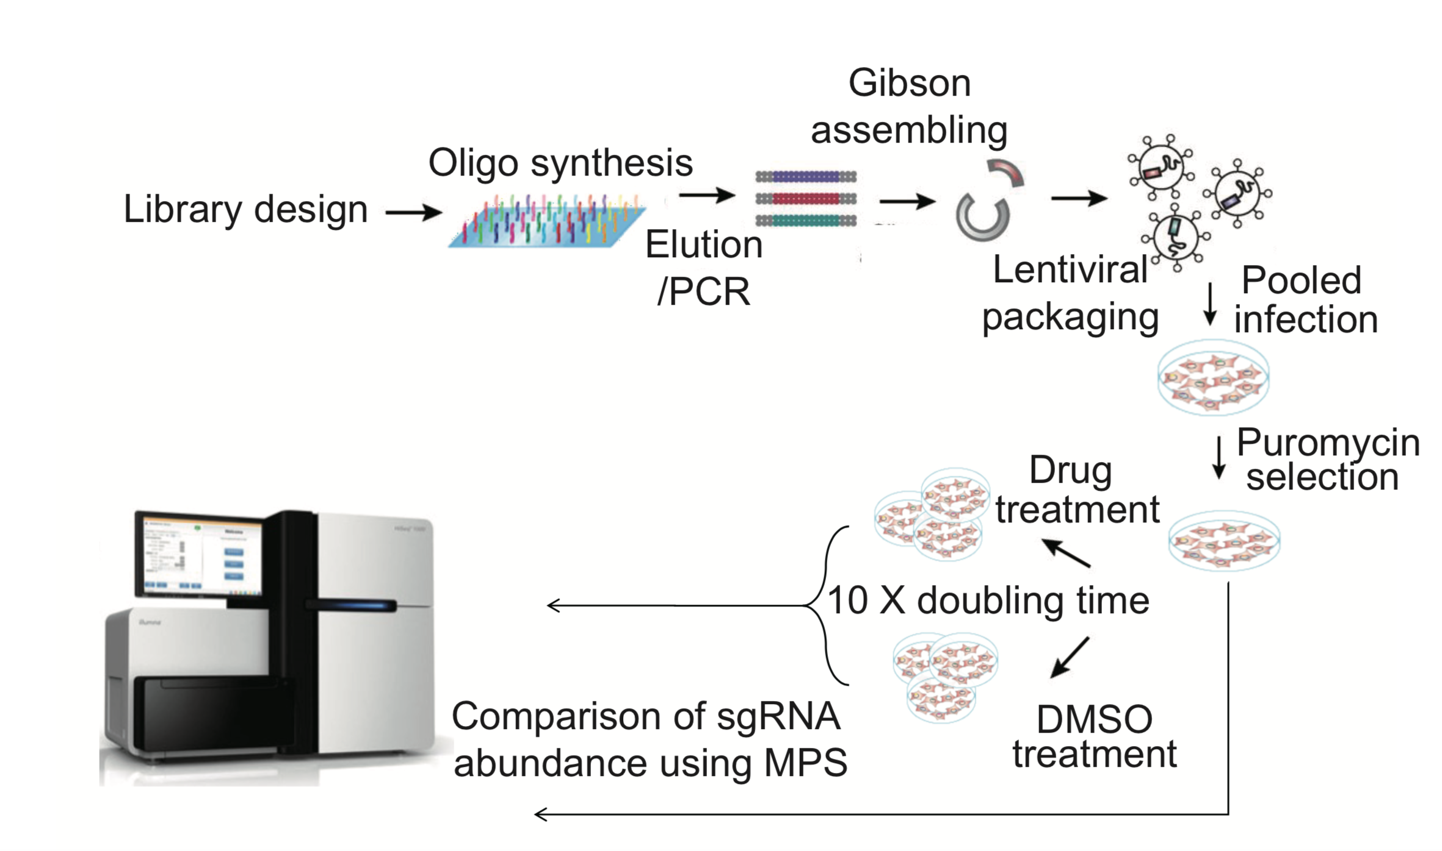
图1 CRISPR筛选实验的流程图
CRISPR筛选的质量对实验结果有着至关重要的作用，所以在获得CRISPR筛选的测序数据后，我们对其进行了一系列的质检。其结果都证明了我们的CRISPR筛选数据质量良好，且发挥了一定的筛选作用。为了探究哪些基因在BRAF小分子耐药机制中发挥作用，我们对CRISPR筛选数据进行了进一步的分析。通过MAGeCKFlute的分析结果，我们找出了BRAF小分子抑制剂处理组与DMSO对照组中存在差异的基因。为了更加直观地展示结果，我们对BRAF小分子抑制剂处理组与DMSO对照组中基因的β值变化进行了排名（图2A）。β值代表着这个基因在通过生长筛选后(对比Day14 与Day0时)所有的sgRNA综合性变化，同时反映出基因重要性。正的 β值表示对应的基因在CRISPR筛选中是一个正向选择的基因，敲除这个基因将使得细胞生长的更快更好。相反的，负的β值表明对应的基因在筛选过程中处于负向选择，该基因的敲除意味着细胞更容易死亡。图2A中，红色点代表的基因在BRAF抑制剂处理组的β值是高于对照组的β值，这些基因的敲除加剧了细胞对BRAF抑制剂的抗性。而我们更加关注的是蓝色点代表的基因，因为这些基因在BRAF抑制剂处理组的β值相较于对照组的β值降低了，代表这些基因敲除使得细胞的耐药性消失。如果能够同时抑制这些候选基因和BRAF，就能够有效克服BRAF小分子抑制的耐药性。我们发现这部分β值降低的候选基因共有314个。图2A中，我们将候选基因的前10位基因标注出来，分别为SOS1、PURA、HRAS、SAFB、CRKL、ETV5、CDK6、DYNCH1、H2AFX以及MAZ。除此之外我们还标记了在这些候选基因中，我们发现很多基因已经被先前报道过与BRAF小分子抑制剂抗性有关，例如SRC、RAF1、EGFR。这些结果也是证明我们的CRISPR筛选非常可信，能够找到与BRAF抑制剂耐药相关的基因。
基因特异性表达与细胞表型息息相关，所以我们尝试去寻找在耐药株的细胞中到底是哪些基因的异常表达与细胞的耐药性相关。为了研究这一问题，我们分析了先前发表的基因表达谱数据，包括用BRAF抑制剂或DMSO处理的亲代细胞样本（M238）和耐药细胞样本（M238R1）。我们主要关注的是耐药株和亲本细胞系之间差异，所以我们分析了BRAF抑制剂处理后耐药系和亲本系之间差异表达的基因。正是由于这些基因的差异性表达才导致细胞出现耐药性。接下来，我们整合了表达数据和CRISPR筛选结果来鉴定与BRAF抑制剂耐药性相关的基因。我们发现在耐药株的细胞内特异性高表达的基因中，包括CDK6在内的12个基因的CRISPR筛选结果显示其β值在用药后显著性降低了（图 2B）。这表明，这12个基因在耐药株中是特异性高表达的，且敲除这些基因后，细胞的耐药性消失。所以这12个基因可能调控耐药细胞的生存生长，并与耐药性的产生相关。为了探索耐药细胞的潜在药物靶点，我们进一步筛选了候选基因，并发现CDK6 可以作为一个治疗BRAF抑制剂耐药细胞的潜在药物靶点。我们通过CRISPR筛选数据及转录组学数据分析，发现了耐药株细胞相比于敏感的亲本细胞系会特异性高表达CDK6，而且CDK6的功能缺失能够让耐药的细胞重新恢复对BRAF抑制剂的药物敏感性（图2B）。
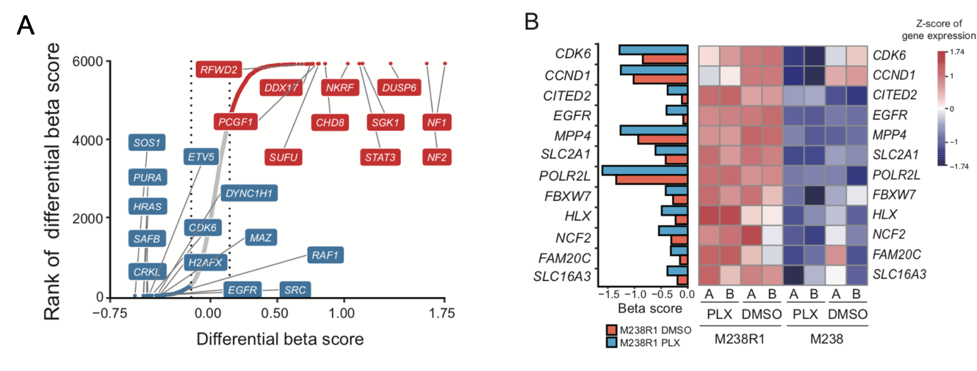
图2 CRISPR筛选结果与表达数据的整合性分析

那么在耐药细胞中CDK6基因是如何被调控的，又有哪些转录因子能够调控CDK6转录和表达呢? 为了探讨耐药细胞中的基因调控，建立与BRAF抑制剂抗性相关的表观遗传调控网络，我们使用ATAC-Seq技术来比较BRAF抑制剂处理下的耐药细胞株和敏感的亲本细胞株中染色体可及度的差异性。我们对耐药株中特异性开放的区域内转录因子的富集情况进行分析，结果显示，在M238R1特异性开放的区域有AP-1超家族成员在基因组中结合位点的富集。这些AP-1超家族的转录因子包括ATF3、JUNB、AP-1、BATF和JUN（图3 A）。同时，我们使用 Cistrome DB ToolKit 功能，寻找能够调控CDK6的转录因子。我们发现AP-1超家族JUN，JUNB和BATF能够调节CDK6的基因表达（图3B）与之前的报道相一致。在所有能够调控CDK6的转录因子当中，我们发现只有JUN在BRAF抑制剂耐药的细胞中特异性的高表达。而且在耐药株特异性的染色质开放区域，JUN的结合位点被富集。以上结果证明转录因子JUN调控耐药细胞内CDK6的转录和表达，证明JUN与细胞对BRAF抑制剂耐药息息相关。

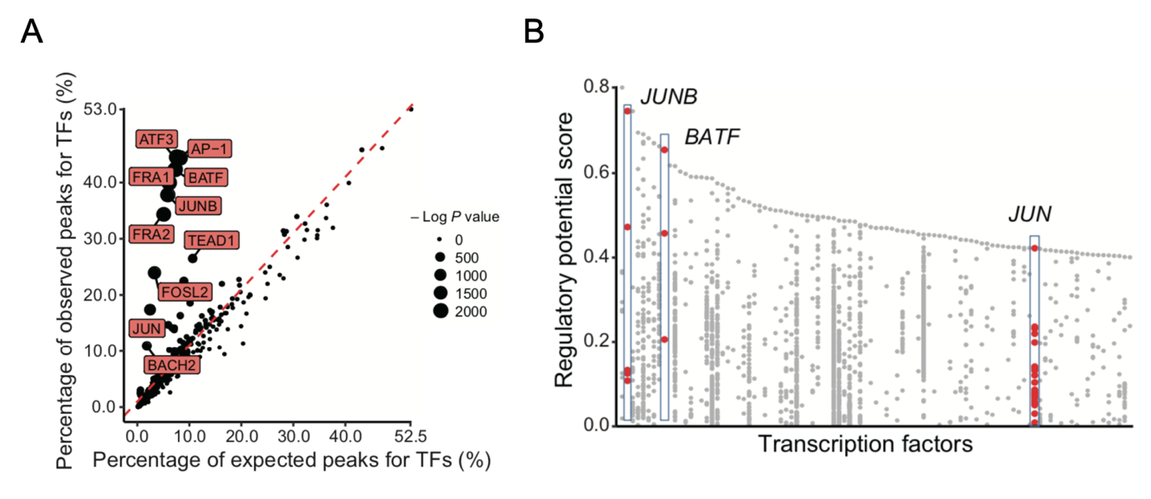
图3 转录因子JUN调控CDK6

为了探索可能与JUN共同调控CDK6表达的基因或者转录因子，我们通过STRING数据库检索了与JUN蛋白质能够发生相互作用的蛋白质。同时，我们分析这些相互作用的蛋白质中，是否在CRISPR筛选数据中药物处理前后β值发现变化。我们通过整合分析发现了ETV5这个蛋白与JUN之间有相互作用（图4A），而且基因ETV5的功能缺失也能够恢复BRAF抑制剂耐药细胞对药物的敏感性（图2A）。我们在前文中通过CRISPR筛选的结果得知ETV5基因在用药前后的β值变化非常明显，其排名为第三位。为了判断转录因子ETV5是否能够与JUN一起调控CDK6的转录与表达，我们在根据Cistrome数据库中找到了一套高质量的ETV5 ChIP-seq数据。在对ETV5的ChIP-seq数据进行分析后，我们发现ETV5在基因组上的结合位点中可以富含到JUN家族成员基序（Motif），包括JUN、JUNB等（图4B）。这表明JUN家族可能是ETV5的协同因子（Co-factor）。同时，我们也发现这些转录因子在CDK6基因周围确实具有很强的结合力。这些结果能够证明，转录因子JUN家族可以与ETV5协同作用，共同调控CDK6的表达变化。最后，我们也通过实验对我们的假设进行了验证，敲除ETV5会降低CDK6的蛋白表达量。以上这些观察结果都表明，通过转录因子JUN和ETV5的协同调节CDK6表达情况，而增加CDK6的表达能促进细胞增殖来介导细胞产生对BRAF抑制剂的抗性。
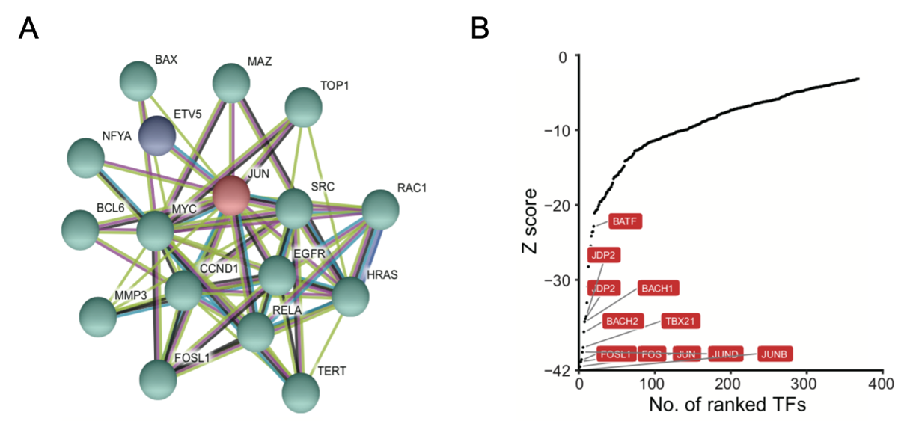
图4 转录因子JUN与ETV5共同调控CDK6

为了确定在临床样本中我们鉴定的BRAF耐药基因的表达与黑色素瘤对BRAF抑制剂治疗的耐药性相关，我们找到了两组独立的临床样本进行验证。为了验证基因CDK6的表达上调是否与BRAF抑制剂的临床耐药性有关，我们找到共10个与CDK6相关的基因作为CDK6特征基因。我们用这十个基因的表达量将这些临床样本分为CDK6 signature低和CDK6 signature高的两组进行比较，评估CDK6相关基因的表达量对黑色素瘤患者临床预后的影响。我们发现CDK6 signature与两个组别中的病人的无进展生存(Progression-free Survival, PFS)之间呈现负相关（图5）。这证明当病人高表达与CDK6相关的基因时，会更倾向出现BRAF抑制剂的耐药性且发生肿瘤的复发。

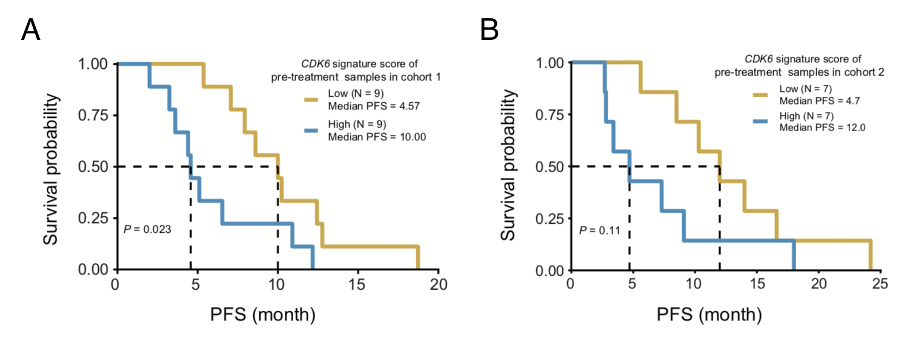
图5 CDK6 相关基因的表达情况与BRAF抑制剂用药的病人预后相关

通过整合表观组学数据、转录组学数据、CRISPR筛选数据，我们鉴定出BRAF抑制剂耐药的黑色素瘤中，与耐药相关的基因、信号通路以及相关基因的调控关系。我们通过对BRAF小分子抑制剂耐药的黑色素瘤中的CRISPR筛选数据进行分析，鉴定一些与耐药相关的基因。这些基因的功能缺失能够让细胞恢复对药物的敏感性，所以可以通过联合用药的方法有效地解决癌症的耐药问题。更重要的是，通过结合表观组学数据及转录组学数据，我们能够给发现耐药细胞内的基因调控，揭示癌细胞产生耐药的原因。通过这一部分的工作，我们发现在对BRAF抑制剂产生耐药的黑色素瘤细胞中，CDK6基因的表达发生了上调。而CDK6的功能缺失会让原本耐药的细胞株恢复对BRAF抑制剂的敏感性。我们通过联合使用CDK6抑制剂以及BRAF抑制剂有效地抑制耐药细胞的生长和生存。同时，我们通过对比耐药细胞和敏感株的表观组学数据和转录组学数据，发现基因JUN的染色质区域更加开放且表达量更高。通过分析公共数据，我们发现ETV5可能与JUN是co-factor，能够共同调控CDK6基因的转录与表达。这些结果都能够帮助我们深入了解耐药癌症细胞内的基因调控，并为治疗癌症提供新的思路。

文章编译来源：Ziyi Li, Binbin Wang, Shengqing Gu, Peng Jiang, Avinash Sahu, Chen-Hao Chen, et al. CRISPR Screens Identify Essential Cell Growth Mediators in BRAF Inhibitor-resistant Melanoma. Genomics Proteomics Bioinformatics2020,X(X). 引用请参考以上格式，英文全文详见……

该项目由同济大学博士研究生在哈佛大学访问交流时完成。同济大学博士研究生李子依、王彬彬为该论文的第一作者，哈佛大学刘小乐教授及其博后肖腾飞、麻省总医院的教授为通讯作者。该研究得到了国家基金委的资金资助。

刘小乐教授的团队主要致力于癌症生物信息学研究，实验室的主要研究方向包括：(1)癌症发生发展中基因调控机制;(2)基于CRISPR/CAS9筛选技术鉴定癌症治疗靶点;(3)癌症免疫系统及预测癌症病人对免疫治疗药物的反应。实验室网址：https://liulab-dfci.github.io/

通讯地址：
Liu Lab
Department of Data Sciences
Dana Farber Cancer Institute
Harvard T.H. Chan School of Public Health
Boston, MA 02115, USA
联系方式：xsliu@ds.dfci.harvard.edu

